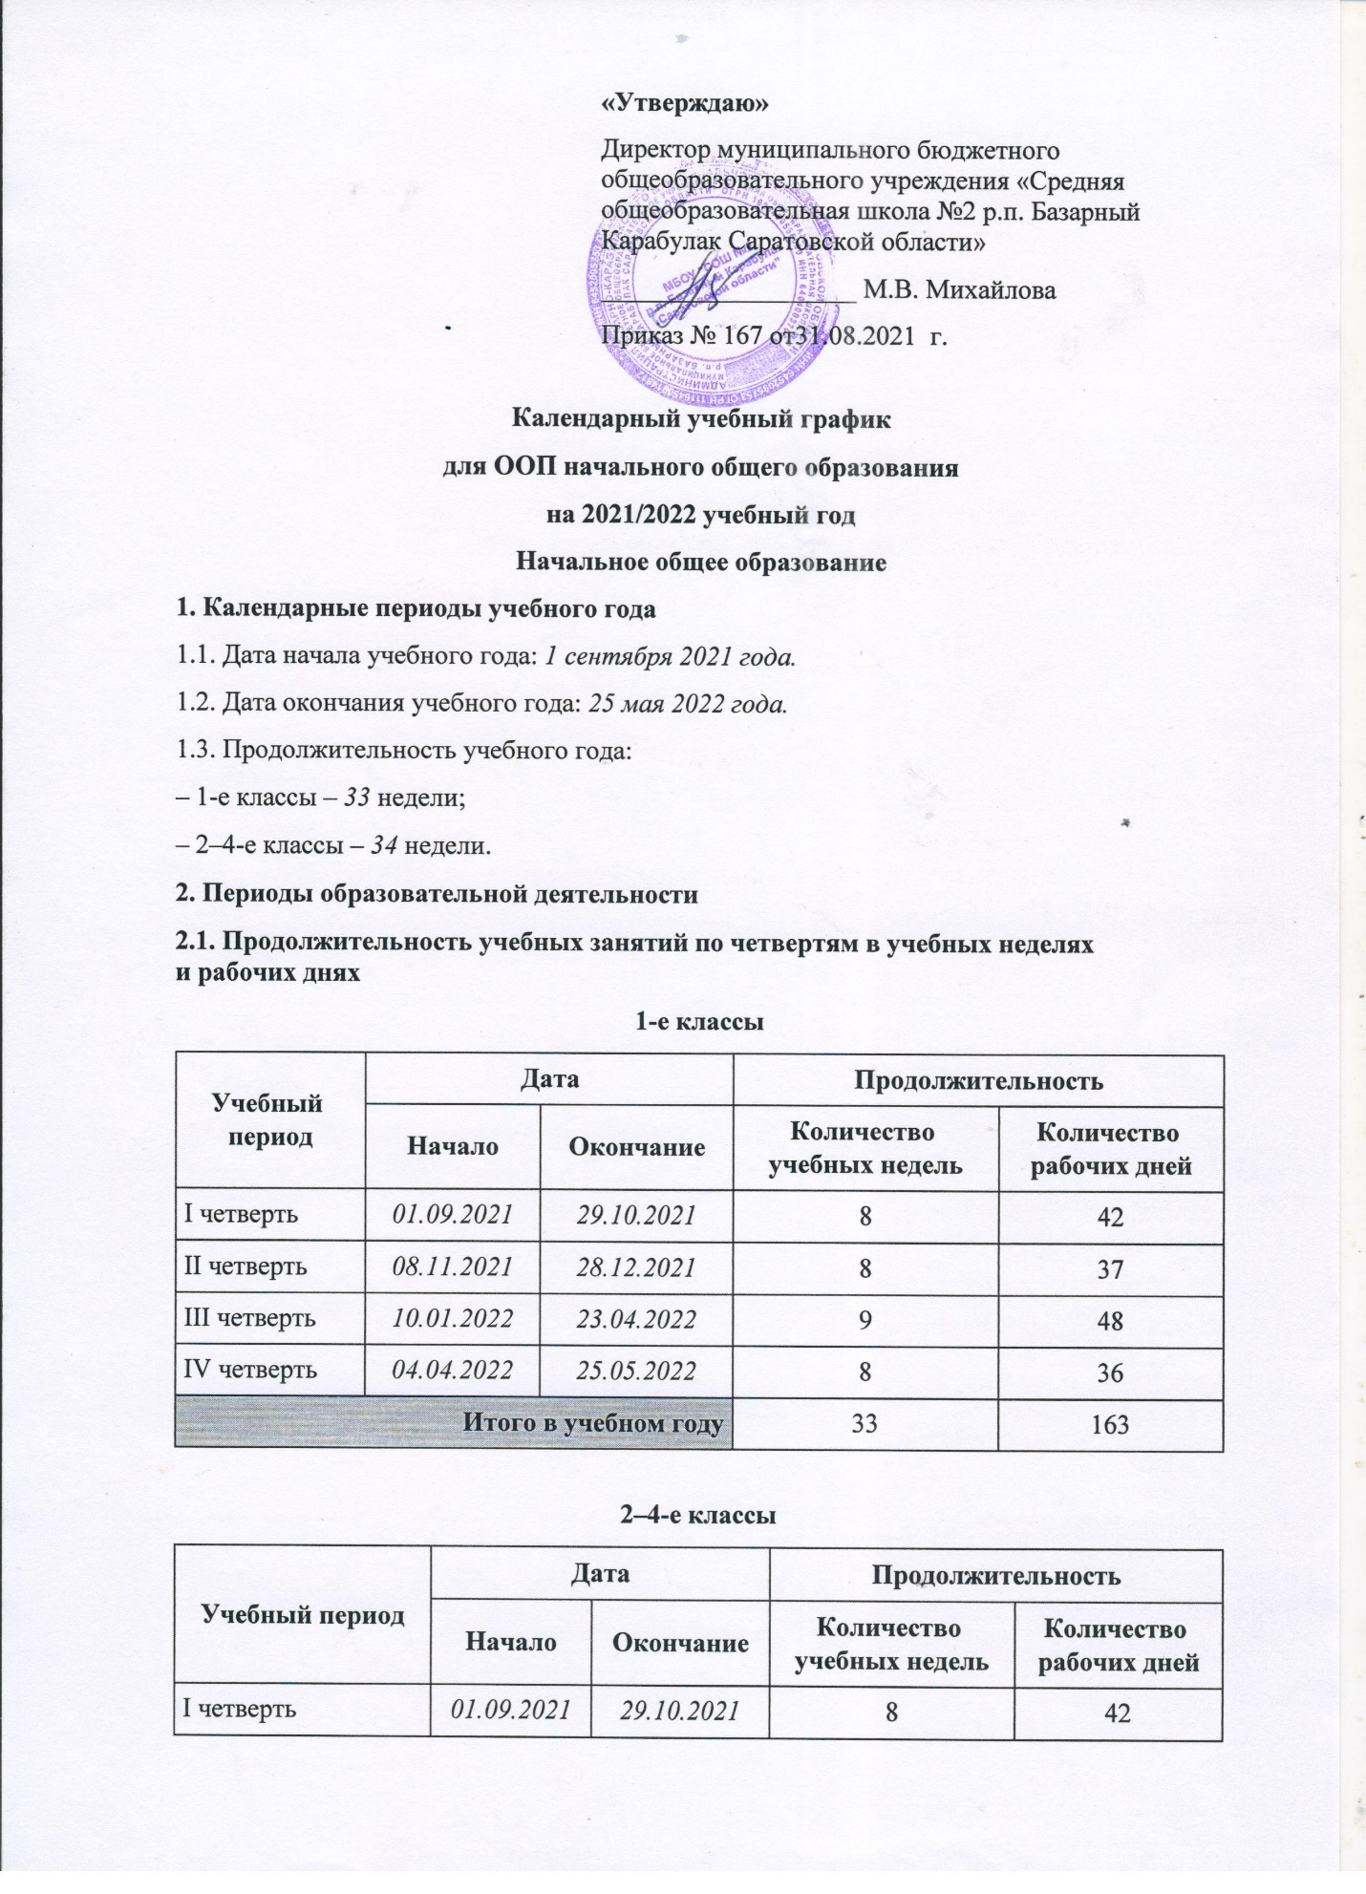

«Утверждаю»
Директор муниципального бюджетного общеобразовательного учреждения «Средняя общеобразовательная школа №2 р.п. Базарный Карабулак Саратовской области»
___________________ М.В. Михайлова
Приказ № 167 от31.08.2021 г.

Календарный учебный график
для ООП начального общего образования
на 2021/2022 учебный год
Начальное общее образование
1. Календарные периоды учебного года
1.1. Дата начала учебного года: 1 сентября 2021 года.
1.2. Дата окончания учебного года: 25 мая 2022 года.
1.3. Продолжительность учебного года:
– 1-е классы – 33 недели;
– 2–4-е классы – 34 недели.
2. Периоды образовательной деятельности
2.1. Продолжительность учебных занятий по четвертям в учебных неделях
и рабочих днях
1-е классы
Учебный  период | Дата |  | Продолжительность
 | Начало | Окончание | Количество  учебных недель | Количество  рабочих дней
I четверть | 01.09.2021 | 29.10.2021 | 8 | 42
II четверть | 08.11.2021 | 28.12.2021 | 8 | 37
III четверть | 10.01.2022 | 23.04.2022 | 9 | 48
IV четверть | 04.04.2022 | 25.05.2022 | 8 | 36
Итого в учебном году |  |  | 33 | 163
2–4-е классы
Учебный период | Дата |  | Продолжительность
 | Начало | Окончание | Количество  учебных недель | Количество  рабочих дней
I четверть | 01.09.2021 | 29.10.2021 | 8 | 42
II четверть | 08.11.2021 | 28.12.2021 | 8 | 37
III четверть | 10.01.2022 | 23.04.2022 | 10 | 55
IV четверть | 04.04.2022 | 25.05.2022 | 8 | 36
Итого в учебном году |  |  | 34 | 170
2.2. Продолжительность каникул.
1-е классы
Каникулярный период | Дата |  | Продолжительность  каникул  календарных днях
 | Начало | Окончание
Осенние каникулы | 29.10.2021 | 06.11.2021 | 9
Зимние каникулы | 29.12.2021 | 08.01.2022 | 11
Дополнительные  каникулы | 07.02.2022 | 13.02.2022 | 7
Весенние каникулы | 24.03.2022 | 02.04.2022 | 10
Летние каникулы | 01.06.2022 | 31.08.2022 | 92
2–4-е классы
Каникулярный период | Дата |  | Продолжительность  каникул, праздничных и  выходных дней в  календарных днях
 | Начало | Окончание
Осенние каникулы | 29.10.2021 | 06.11.2021 | 9
Зимние каникулы | 29.12.2021 | 08.01.2022 | 11
Весенние каникулы | 24.03.2022 | 02.04.2022 | 10
Летние каникулы | 01.06.2022 | 31.08.2022 | 92
3. Распределение образовательной недельной нагрузки
Образовательная  деятельность | Недельная нагрузка (5-дневная учебная неделя)  в академических часах
 | 1-е классы | 2-е классы | 3-и классы | 4-е классы
Урочная | 21 | 23 | 23 | 23
Внеурочная | 5 | 5 | 5 | 5
4. Расписание звонков и перемен
1-е классы
Образовательная  деятельность | Сентябрь – октябрь | Ноябрь – декабрь | Январь – май
1-й урок | 08:00–08:35 | 08:00–08:35 | 08:00–08:40
1-я перемена | 08:35–08:45 | 08:35–08:45 | 08:40–08:50
2-й урок | 08:45–09:20 | 08:45–09:20 | 08:50–09:30
Динамическая пауза | 09:20–10:00 | 09:20–10:00 | 09:30–10:10
3-й урок | 10:00–10:35 | 10:00–10:35 | 10:10–10:50
3-я перемена | – | 11:35–11:45 | 10:50–11:00
4-й урок | – | 11:45–12:20 | 11:00–11:40
4-я перемена | – | 12:20–12:30 | 11:40–11:50
5-й урок | – | – | –
Внеурочная  деятельность | с 11:10 | c 13:00 | c 12:20
2–4-е классы потоковая система
Урок | Потоки | Продолжительность урока | Продолжительность  перемены
1-й | Первый поток | 8.00-8.40 | 10 минут
 | Второй поток | 8.10-8.50
 | Третий поток | 8.20-9.00
2-й | Первый поток | 8.50-9.30 | 10 минут
 | Второй поток | 9.00-9.40
 | Третий поток | 9.10-9.50
3-й | Первый поток | 9.40-10.20 | 20 минут
 | Второй поток | 9.50-10.30
 | Третий поток | 10.00-10.40
4-й | Первый поток | 10.40-11.20 | 10 минут
 | Второй поток | 10.50-11.30
 | Третий поток | 11.00-11.40
5-й | Первый поток | 11.30-12.10 | 45 минут
 | Второй поток | 11.40-12.20
 | Третий поток | 11.50-12.30
Внеурочная деятельность |  | c 13:00 | –

5. Организация промежуточной аттестации
Промежуточная аттестация проводится в переводных классах с 32 учебной недели 2022 года без прекращения образовательной деятельности по предметам учебного плана.
Класс | Учебный предмет | Форма промежуточной  аттестации
2–4-е | Русский язык | Контрольный диктант с грамматическим заданием
2–4-е | Литературное чтение | Устное собеседование
2–4-е | Математика | Контрольная работа

